. 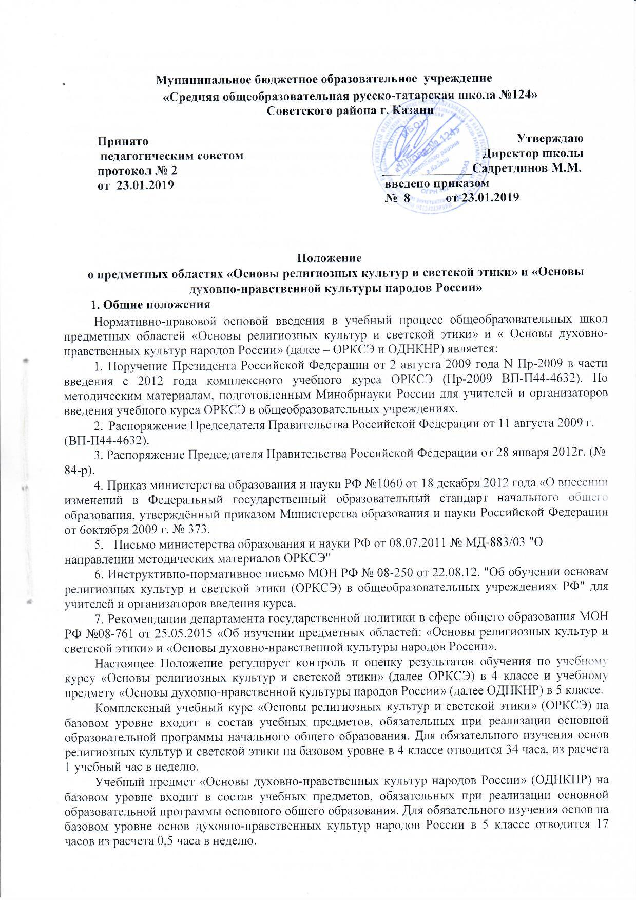
-нравственных культур народов России» преподаются учителями при соответствующем повышении квалификации.

- Цель предметных областей «Основы религиозных культур и светской этики» и «Основы духовно-нравственных культур народов России».
Предметная область «Основы религиозных культур и светской этики» в 4 классе реализуется через комплексный учебный курс «Основы религиозных культур и светской этики». А предметная область «Основы духовно-нравственной культуры народов России» реализуется через учебный предмет в 5 классе «Основы духовно-нравственной культуры народов России».
Учебный курс ОРКСЭ включает в себя модули:
- Основы православной культуры;
- Основы исламской культуры;
- Основы буддийской культуры;
- Основы иудейской культуры;
- Основы мировых религиозных культур;
- Основы светской этики.
Учебный курс ОРКСЭ является единой комплексной учебно-воспитательной системой, все модули которого согласуются между собой по педагогическим целям, задачам, требованиям к результатам освоения учебного содержания, достижение которых обучающимися должен обеспечить образовательный процесс в границах учебного курса, а также в системе содержательных, понятийных, ценностно-смысловых связей учебного предмета с другими гуманитарными предметами начальной и основной школы.

Учебные курсы ОРКСЭ, ОДНКНР являются культурологическими и направлены на развитие

- школьников представлений о нравственных идеалах и ценностях, составляющих основу религиозных и светских традиций многонациональной культуры России, на понимание их значения в жизни современного общества, а также своей сопричастности к ним.

Преподавание знаний об основах религиозных культур и светской этики и об основах духовно-нравственных культур народов России призвано сыграть важную роль не только в расширении образовательного кругозора обучающегося, но и в воспитательном процессе формирования порядочного, честного, достойного гражданина, соблюдающего Конституцию и

законы Российской Федерации, уважающего ее культурные традиции, готового к межкультурному и межконфессиональному диалогу во имя социального сплочения.

Цель предметных областей ОРКСЭ и ОДНКНР - формирование у младшего подростка мотиваций к осознанному нравственному поведению, основанному на знании и уважении культурных и религиозных традиций многонационального народа России, а также к диалогу с представителями других культур и мировоззрений.

Предметная область «Основы духовно-нравственной культуры народов России» должна обеспечить, в том числе знание основных норм морали, культурных традиций народов России, формирование представлений об исторической роли традиционных религий и гражданского общества в становлении российской государственности.

Предметная область ОДНКНР является логическим продолжением предметной области ОРКСЭ в начальной школе. В рамках предметной области ОДНКНР обеспечивается достижение следующих результатов:

- воспитание способности к духовному развитию, нравственному самосовершенствованию; воспитание веротерпимости, уважительного отношения к религиозным чувствам, взглядам людей или их отсутствию;

- знание основных норм морали, нравственных духовных идеалов, хранимых в культурных традициях народов России, готовность на их основе к сознательному самоограничению в поступках, поведении, расточительном потребительстве;

- формирование представлений об основах светской этики, культуры традиционных религий, их роли в развитии культуры и истории России и человечества.

3. Место предметных областей «Основы религиозных культур и светской этики» и «Основы духовно-нравственных культур народов России» в программе обучения.

Курсы, раскрывающие основы религиозных культур и светской этики и основы духовно-нравственных культур народов России, предлагаются изучать на этапе перехода от начального общего образования к основному общему образованию. И по месту в учебном плане, и по содержанию он служит важным связующим звеном между двумя этапами гуманитарного образования и воспитания школьников. С одной стороны, учебный курс ОРКСЭ дополняет обществоведческие аспекты предмета «Окружающий мир», с которым знакомятся учащиеся начальной школы. С другой стороны, этот курс предваряет начинающееся в 5 классе изучение предмета «История». Таким образом, ознакомление с нравственными идеалами и ценностями религиозных и светских духовных традиций России происходит в контексте, отражающем глубинную связь прошлого и настоящего.

4. Основные принципы организации преподавания ОРКСЭ и ОДНКНР.

1.Формирование ценностного отношения детей к миру, другим людям, самому себе в рамках ценностного подхода.
2.Основной методологический принцип реализации курса – культурологический подход, способствующий формированию у младших подростков первоначальных представлений о светской и религиозной культуре. В контексте данных учебно-методических комплектов культура понимается как духовное и материальное богатство народов мира, нашей страны, как образ жизни людей разных сообществ, их обычаи, традиции и верования.

3.Воспитание толерантного, уважительного отношения к «другим» через умение и стремление узнать и понять их, учиться жить в мире и согласии, учить лучше понимать не только окружающих людей, но и через них - самого себя.

- Выбор модуля комплексного учебного курса ОРКСЭ.

Принятие решения о записи учащегося на изучение определенного модуля без согласия его родителей (законных представителей) не допускается. Результаты выбора должны быть зафиксированы письменными заявлениями родителей о выборе определённого модуля для обучения своего ребёнка.

- течение года у родителей (законных представителей) не будет возможности изменить решение в пользу другого модуля.

6. Права и обязанности родителей (законных представителей) обучающихся.

- Родители (законные представители) и обучающийся на основе образовательных, культурных и религиозных потребностей имеют право выбрать один из модулей курса ОРКСЭ.

- Родители (законные представители) имеют право при возникновении спорных вопросов при изучении учебного курса ОРКСЭ обсуждать их с учителем или администрацией

школы в корректной форме.

- Родители (законные представители) обязаны создавать благоприятные условия для выполнения домашних заданий и самообразования ребенка.

4.Родители несут ответственность за обеспечение ребенка необходимыми средствами обучения.

- Права и обязанности школы.

- Администрация школы совместно с классным руководителем 3 класса должна провести анкетирование родителей (законных представителей) по выбору одного из модулей курса.

- Администрация школы обязана создать условия для изучения обучающимся выбранного
модуля.

- Администрация школы должна обеспечить прохождение курсовой подготовки педагогов по учебным курсам ОРКСЭ и ОДНКНР.

- Школа обязуется во время оказания образовательных услуг и осуществления воспитательной деятельности проявлять уважение к личности обучающегося, оберегать его от

всех форм физического и психологического насилия, обеспечить условия укрепления нравственного, физического и психологического здоровья, эмоционального благополучия обучающегося с учетом его индивидуальных особенностей.

- Школа вправе требовать от обучающегося и Родителей соблюдения Устава школы, Правил внутреннего распорядка и иных актов Школы, регламентирующих ее деятельность.

- Школа вправе, в случае нарушения обучающимся Устава и правил внутреннего распорядка Школы и иных актов Школы, регламентирующих ее деятельность, применить к обучающемуся меры дисциплинарного воздействия, предусмотренные законодательством и вышеуказанными актами.

- Оценивание уровня подготовки обучающихся по предметным областям «Основы религиозных культур и светской этики» и «Основы духовно-нравственных культур народов России».

- При обучении по модулям ОРКСЭ, ОДНКНР следует учитывать, что цель данных предметных областей не предусматривает оценку успеваемости в виде выставления отметок в школьном журнале.

  - Исключается система балльного (отметочного) оценивания. Не допускается использование любой знаковой символики, заменяющей цифровую отметку. Допускается лишь словесная объяснительная оценка.

  - Оцениванию не подлежат: темп работы ученика, личностные качества школьников, своеобразие их психических процессов (особенности памяти, внимания, восприятия, темп деятельности и др.).

  - Оцениванию подлежат индивидуальные учебные достижения обучающихся (сравнение сегодняшних достижений ребенка с его собственными вчерашними достижениями). Положительно оценивается каждый удавшийся шаг ребенка, попытка (даже неудачная) самостоятельно найти ответ на вопрос. Оценке подлежит не только когнитивная составляющая ответа, а прежде всего качество ответов: в чём ребёнок видит ценность того или иного жизненного явления и насколько ярко и образно он может сформулировать, аргументировать свои мысли. Необходимо поощрять любое проявление инициативы, желание высказаться, ответить на вопрос, поработать у доски. Учить детей осуществлять самоконтроль: сравнивать свою работу с образцом, находить ошибки устанавливать их причины, самому вносить исправления. Осуществление информативной и регулируемой обратной связи с учащимися должно быть ориентировано на успех, содействовать становлению и развитию самооценки. Оценивание должно быть направлено на эффективное обучение и научение ребенка.

  - Для оценивания учебных достижений обучающихся использовать аутентичные способы (технология портфолио). Технология портфолио: составление портфеля творческих работ и достижений ученика, что позволит учащимся производить самооценку своей деятельности в курсе ОРКСЭ и ОДНКНР.

  - По ОРКСЭ и ОДНКНР контрольные работы не проводятся. Для оперативного контроля знаний и умений по курсу можно использовать систематизированные упражнения и тестовые задания разных типов, творческие работы.

  - Критериальной базой определения успешности обучения является выполнение требований

- уровню подготовки изучающих учебный предмет «Основы религиозных культур и светской этики» и «Основы духовно-нравственной культуры народов России». Целесообразно остановиться на портфолио достижений, которое создается самим обучающимся с учетом мнения родителей и при непосредственном руководстве учителя. Диагностическая функция такого портфолио фиксирует динамику продвижения в обучении, мотивационная функция формируется в результате стремления к лучшему результату, содержательная функция основана на охвате спектра выполняемых требований к уровню подготовки, рейтинговая функция показывает диапазон навыков и умений, освоенных обучаемым.

  - Портфолио может состоять из обязательной и дополнительной частей.
Исходя из требований к уровню подготовки, в обязательную часть могут быть включены:
льтаты его выполнения (не менее одного за четверть); ое на уроке (не менее одного в четверть);

  - и представленное сообщение по заданной или выбранной самостоятельно теме (не менее одного раза в полугодие);

олненная и оформленная индивидуально или в группе творческая работа, проект (не менее одного раза в год).

- дополнительную часть портфолио могут включаться и другие работы по выбору обучаемых и их родителей, свидетельствующие об успешном освоении программы учебного предмета.

Обучаемых и их родителей заранее знакомят:
-с тем, как будет формироваться портфолио;
- критериями оценки работ учеников.

9. При преподавании предметных областей ОРКСЭ и ОДНКНР предполагается безотметочная система оценивания уровня подготовки обучающихся в течение учебного года.

Оценка результатов по модулям предусмотрена в основном в рамках последнего, завершающего раздела курса, в форме индивидуальных и коллективных творческих работ учащихся и их обсуждения в классе.

- Ведение документации.

- В журнале успеваемости обучающихся фиксируется следующее:
- список обучающихся по выбранному модулю курсов ОРКСЭ и ОДНКНР;
- наименование дисциплины;
- пропуски;
- темы занятий.

- В 4 классе начальной школы модули ОРКСЭ могут преподавать как учителя начальной школы, так и учителя-предметники основной и старшей школы, имеющие документ о прохождении курсов повышения квалификации.

- Учитель, преподающий модули ОРКСЭ, ОДНКНР разрабатывает рабочую программу на 34 и 17 учебных часа соответственно на основе основной образовательной программы школы.

- В соответствии п. 20 Порядка организации и осуществления образовательной деятельности по основным общеобразовательным программам начального общего, основного общего и среднего общего образования, утвержденного приказом Минобрнауки РФ от 30 августа 2013 года № 1015, в следующий класс переводятся учащиеся, освоившие в полном объеме соответствующую образовательную программу учебного года. В связи с этим, на странице предметной сводной ведомости журнала и в личном деле учащихся 4-го, 5-го класса делается запись – «зачёт» или «незачёт»



